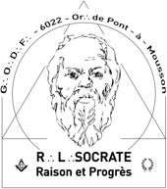
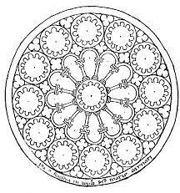
SOCRATE – Raison et progrès
Au nom et sous les auspices du Grand Orient de France Or∴ de Pont-à-Mousson R∴L∴ n°4276
- ϕ - Rite Français Philosophique - ϕ -

Ma T∴C∴S∴, mon T∴C∴F∴,
tu es fraternellement invité.e à partager les joies du Trav∴ Maç∴ lors de nos prochaines TTen∴

❒ 22ème Ten∴ ∴ Sol∴ du jeudi 1er Février 2024, au Gr∴ d’App∴,
- Question à l’étude des Loges E : « Pour ne pas entrer dans un conflit de l’eau entre les peuples et les groupes sociaux, n’est-il pas temps que l’eau soit reconnue comme un bien commun ? »
- Vote de la synthèse de la question A – suite à synthese transmisee
- Dialogue Rituel : « le Maçon Passant »
- Inscription tenue et agape : https://xoyondo.com/u/socrate

❒ 23ème Ten∴ Sol∴ du mercredi 21 Février, au Gr∴ d’App∴,
- Sonnage* de Monsieur Gerard MANGENOT
- Dialogue Rituel « Les prémices de la Réception »
- Inscription tenue et agape : https://xoyondo.com/u/socrate
*(passage sous le bandeau)

❒ Ordre du jour commun à toutes les TTen∴
19H30 Accueil et habillage (installation) du Temple
20H00 Fondation, tracé et réglage de la loge (ouverture symbolique) Livre d’architecture et correspondances officielles
Dialogue rituel
Conclusion de l’Orateur Chaine d’Union Circulation des troncs
Effaçage et fermeture de la loge (Fermeture symbolique) 22H30 Agape fraternelle (Réservation souhaitée 3 jours avant la
Tenue)


- V∴M∴ F∴-R∴ AUE∴  vm@amisdesocrate.fr  0685235957 | ◻ Temple Salle « la colonie » Av. Général Patton 54700 MOUSSON  ( lieu profane) | - Sec∴ A∴ TRU∴  secretaire@amisdesocrate.fr

TTen∴ le 1er jeudi et le 3ème mercredi Prochaines TTen∴ - le 7 et 20 Mars 2024
  - ◻

   

